Hoofdstuk 3

Inhoud
Leerdoelen hoofdstuk 3 1
Praktische opdrachten 2
3.1 Doeltrappen 2
3.2 Energie 7
3.3 Mario 11

Leerdoelen hoofdstuk 3
In dit hoofdstuk oefen je voornamelijk de volgende leerdoelen.
- Kolombreedte en rijhoogte wijzigen
- Kolom(men) en rij(en) selecteren
- Kolommen en rijen invoegen
- Kolommen en rijen verwijderen
- Kolommen en rijen verbergen
Van de leerdoelen zijn filmpjes en samenvattingen gemaakt. Als je van een leerdoel nog weinig of niets weet, bekijk dan eerst het filmpje aan het begin van elke paragraaf.

Praktische opdrachten

3.1 Doeltrappen
Vier voetballers houden een wedstrijd doeltrappen. Ze verdelen zich in 2 teams.
De score houd je bij in een Excel-werkblad.
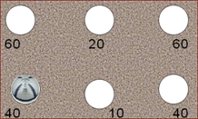
Opdracht 9
De wedstrijd bestaat uit acht rondes. De eerste ronde is gespeeld.
- Maak in een nieuwe werkmap het werkblad.
– Pas de kolombreedte zo aan dat alles goed te lezen is.
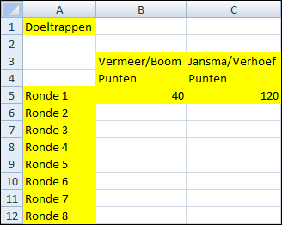
- Hoe kun je de cellen A5 t/m A12 het handigst vullen?
Opdracht 10
Er zijn bonuspunten behaald in de tweede ronde. Dit voeg je toe aan het werkblad.
- Maak het overzicht compleet.
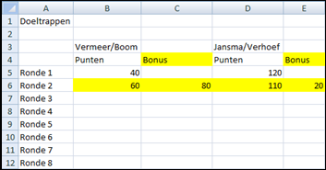
Opdracht 11
De spelers willen graag een tussenstand weten.
- Maak het overzicht compleet.
– Voeg de cellen B3 en C3 samen.
– Doe hetzelfde met de cellen E3 en F3.
– Maak formules in cel D5 en cel G5.
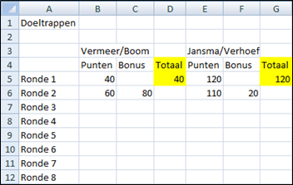
- Welke formule staat in de formulebalk als je cel D5 selecteert?

Opdracht 12
Wanneer de punten van een ronde bekend zijn, moet je het totaal automatisch zien.
- Maak in de cellen D6:D12 en G6:G12 een formule.
Deze formule telt het volgende bij elkaar op:
het totaal aantal punten van de voorgaande ronde
plus de punten en de bonus van de ronde waarin je bent.
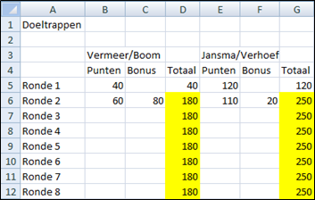
- Welke formule heb je in cel D6 gebruikt?
- En welke in cel G6?
- Hoe heb je de formule in cel G7 t/m G12 gezet?
Opdracht 13
Je maakt het werkblad af.
- Vul de scores van de overige rondes in.
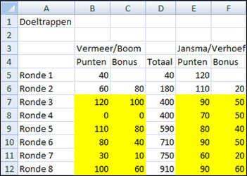
Beantwoord de vragen voor het team Jansma/Verhoef.
- Wat is de totaalscore na de vierde ronde?
- Wat is de totaalscore na de laatste ronde?
- Welk team heeft gewonnen?
- Sla de werkmap op met de naam: Excel 03-02

3.2 Energie
Jessica heeft een werkmap gemaakt om het energieverbruik bij te houden.
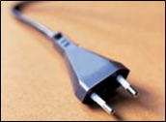
Opdracht 15
Je bekijkt eerst het energieverbruik thuis.
- Open de werkmap Energie, werkblad Thuis.
- Zorg ervoor dat het werkblad eruit ziet zoals hieronder.
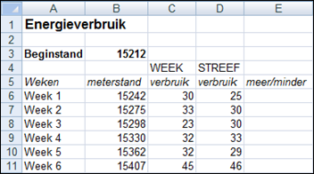
- Hoe heb je ervoor gezorgd dat de teksten in cel A1 en A3 goed leesbaar werden?
Opdracht 16
Het energiebedrijf maakt wekelijks bekend wat Jessica zou mogen verbruiken (het streefverbruik). In kolom E berekent ze of er meer of minder is verbruikt.
- Bereken de getallen in kolom E met formules.
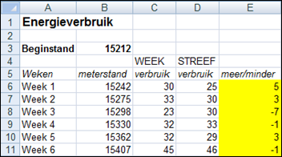
- Welke formule heb je gebruikt in cel E6?
Opdracht 17
Op de een of andere manier zijn de meterstanden verkeerd overgenomen.
- Zet de nieuwe meterstanden in het werkblad.
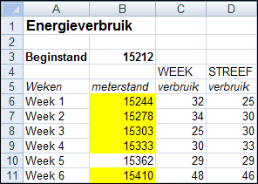
- Hoeveel heeft Jessica in de eerste week meer/minder verbruikt?
- En hoeveel meer/minder in de vierde week?
Opdracht 18
Op het werkblad Buren houdt Jessica het energieverbruik van haar buren bij. Zij hebben een hoog (dag) en laag (nacht) energietarief.
- Zorg ervoor dat het werkblad er als volgt uitziet.
– Onder aan het werkblad staan aanwijzingen voor de kolombreedte en rijhoogte.
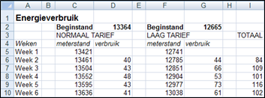
Opdracht 19
De gegevens van week 1 moeten nog berekend worden.
- Bereken met formules de gegevens van Week 1.
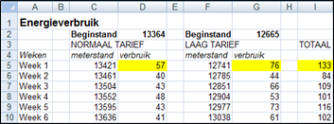
- Welke formule heb je gebruikt in cel D5?
- En welke in cel I5?
Opdracht 20
Bij het invullen van de beginstanden heeft Jessica een fout gemaakt.
- Zet de nieuwe beginstanden in het werkblad.
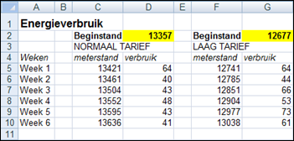
- Wat is het totaalverbruik in week 3?
- Wat is het totaalverbruik in week 5?
- Sla de werkmap op met de naam: Excel 03-03

3.3 Mario
Mario de pizzabakker wil de prijs van verse groenten weten. Een vriendin van hem maakt daarvan een overzicht.
Opdracht 5
Je opent de werkmap en maakt deze overzichtelijk.
- Open de werkmap Mario.
- Maak het overzicht zoals hieronder staat.
– Verwijder alle overbodige rijen en kolommen.
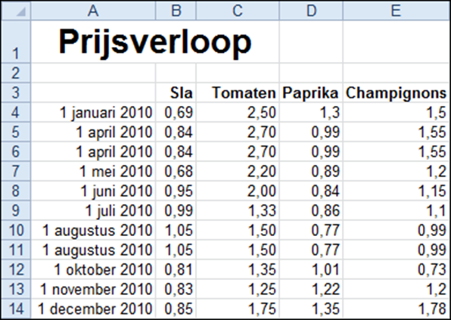
- Hoeveel rijen heb je verwijderd?
- En hoeveel kolommen?
Opdracht 6
De gegevens van 3 maanden kloppen niet.
- Pas het overzicht aan zoals hieronder staat.
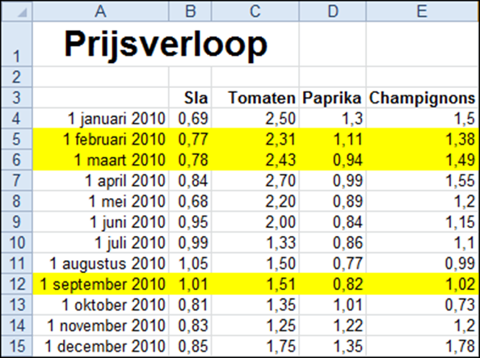
Opdracht 7
Mario is niet geïnteresseerd in de prijs van de sla. Wel wil hij de prijzen van uien en olijven in het werkblad hebben.
- Verwijder de gegevens van de sla en voeg die van de uien en olijven toe.
– Gebruik een handige manier om de prijzen in te vullen.
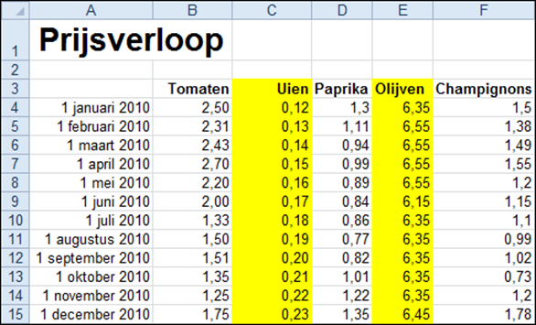
- Hoe heb je de prijzen van de uien in het werkblad gezet?
- Sla de werkmap op met de naam: Excel 03-01

